МІНІСТЕРСТВО ОСВІТИ І НАУКИ УКРАЇНИ
ЖИТОМИРСЬКА ПОЛІТЕХНІКА
Кафедра ММСА

ЛАБОРАТОРНА РОБОТА № 1
з дисципліни «Моделювання та аналіз програмного забезпечення»
ОГЛЯД CASE-ІНСТРУМЕНТІВ ТА ПОБУДОВА
ДІАГРАМИ ВАРІАНТІВ ВИКОРИСТАННЯ

Виконав: студент групи ВТ-23-2
Камінський Олексій Дмитрович
Перевірив: Власенко О.В.

Житомир – 2026

Мета
Варіант предметної області: веб-сервіс завантаження та читання книг «Полиця». Роботу виконав студент групи ВТ-23-2 Камінський Олексій Дмитрович.
Ознайомитися із сучасними CASE-інструментами моделювання програмного забезпечення, налаштувати робоче середовище для побудови UML-моделей та опанувати побудову діаграми варіантів використання (Use Case diagram) — першої моделі, що формалізує функціональні вимоги до системи.
Предметна область, обрана для курсового завдання та для всіх чотирьох лабораторних робіт цього курсу, — веб-сервіс завантаження та читання книг «Полиця» (спрощений аналог MyBook/Bookmate). Користувач реєструється, переглядає каталог, завантажує власні книги у форматах EPUB/PDF, читає їх у вбудованій читалці зі збереженням прогресу й закладок, веде власні колекції та оформлює підписку для доступу до платного каталогу. Оплату обробляє зовнішня платіжна система, файли книг зберігаються у зовнішньому обʼєктному сховищі, вхід можливий через Google OAuth, а переклад виділеного слова виконує зовнішній словниковий сервіс.
Розділ 1. Огляд CASE-інструментів і налаштування середовища
Методичка вимагає встановити (або підключити онлайн-версію) щонайменше два інструменти з переліку п. 1.1. Фактично підключено три: PlantUML, Mermaid і Draw.io. У кожному з них реально побудовано й відрендерено ту саму тестову діаграму (Розділ 2) — жоден інструмент не оцінювався «за описом».
PlantUML — основний інструмент, текстово-орієнтований CASE-засіб, що реалізує підхід «діаграма як код» (diagram-as-code). Встановлений локально через менеджер пакетів Homebrew; рендеринг виконує локальна збірка Graphviz.
Mermaid — другий текстовий інструмент із переліку п. 1.1. Підключений як пакет @mermaid-js/mermaid-cli і запускається через npx без глобальної інсталяції; рендерить діаграму в headless-браузері.
Draw.io (diagrams.net) — графічний редактор із переліку п. 1.1. Встановлено десктопну збірку через Homebrew (brew install --cask drawio, версія 28.2.5). Модель зберігається у власному форматі редактора .drawio (XML), а растрове зображення експортовано засобами самого редактора через його режим командного рядка.
Фактичний склад середовища на момент виконання роботи наведено нижче (вивід консолі).
$ plantuml -version
PlantUML version 1.2026.8 / 149874a [2026-09-05 15:59:17 UTC]
(GPL source distribution)
Build Version: 1.2026.8
Git Commit: 149874a

$ dot -V
dot - graphviz version 16.1.0 (20260904.0139)

$ /opt/homebrew/opt/openjdk/bin/java -version
openjdk version "27" 2026-09-15
OpenJDK Runtime Environment Homebrew (build 27)
OpenJDK 64-Bit Server VM Homebrew (build 27, mixed mode, sharing)

$ node --version
v26.0.0

$ npx -y @mermaid-js/mermaid-cli@11 --version
11.17.0

Порівняльна таблиця інструментів за шістьма критеріями методички; сьомий рядок (робота з Git) додано, бо для курсового завдання модель зберігається в репозиторії разом із кодом.
Критерій | PlantUML | Mermaid (mermaid-cli) | Draw.io / diagrams.net (онлайн)
Зручність інтерфейсу | Текстовий синтаксис, потребує звикання; жодного позиціонування мишею — розкладку будує Graphviz | Текстовий синтаксис, помітно лаконічніший за PlantUML, але й бідніший: немає `skinparam`, стилізація через окремий JSON-конфіг | Найпростіший старт: браузерна версія без інсталяції, палітра UML-фігур, drag-and-drop; розкладку повністю контролює автор
Швидкість побудови діаграми | Висока: діаграма з 20 use case і 11 акторів описана за 121 рядок коду, рендер PNG — 0,85 с | Висока для простих діаграм: тестова діаграма — 15 рядків файла проти 23 у PlantUML, рендер 1,02 с (із уже закешованим пакетом); запуск headless-браузера додає постійні накладні витрати | Нижча: кожен елемент і звʼязок розміщується вручну; у нашому випадку ті самі два класи зайняли 5379 байтів XML проти 741 байта `.puml`
Підтримка типів UML-діаграм | Усі потрібні в курсі: use case, класів, обʼєктів, компонентів, розгортання, діяльності, станів, послідовності | Класів, послідовності, станів, діяльності, ER; діаграми варіантів використання та розгортання не підтримуються — саме тому головну діаграму ЛР1 зроблено не в ньому | Фігури для всіх основних типів, але без семантичної моделі (це «малювання», а не модель): редактор не завадить зʼєднати два актори стрілкою `<<include>>`
Генерація коду з моделі | Обмежена (переважно зворотний напрям: код → діаграма) | Відсутня | Відсутня
Інтеграція з ШІ-асистентами | Дуже зручна: LLM повертає готовий текст `.puml`, який одразу рендериться й перевіряється | Так само зручна, ще й вбудована в GitHub/GitLab Markdown — ШІ-чат рендерить Mermaid прямо у відповіді | Опосередкована: ШІ може повернути `.drawio`-XML, і редактор його відкриє (саме так зроблено в Розділі 2), але перевіряти згенеровані координати фігур людині важко
Робота з Git | Повноцінна: `.puml` — звичайний текст, diff і merge по рядках | Повноцінна: `.mmd` — текст, ще й рендериться прямо у вебінтерфейсі GitHub | `.drawio` — XML із координатами; будь-яке зсування фігури дає «шум» у diff
Вартість | Безкоштовно (GPL) | Безкоштовно (MIT) | Безкоштовно

Висновок: для курсового завдання обрано PlantUML як основний інструмент — він безкоштовний, підтримує всі потрібні курсу типи діаграм (зокрема use case, яких немає в Mermaid), зберігає модель у текстовому вигляді й найкраще поєднується з ШІ-асистентом. Mermaid залишено як допоміжний для простих діаграм, що вставляються прямо в Markdown-документацію репозиторію, а Draw.io — для випадків, коли потрібна ручна «презентаційна» розкладка.
Розділ 2. Тестова діаграма в кожному з інструментів
Для перевірки коректності налаштування середовища побудовано просту тестову діаграму з двох класів та одного відношення між ними. Відношення — асоціація «багато до багатьох»: один читач читає багато книг, і ту саму книгу читає багато читачів, тому множинність 0..* стоїть з обох кінців. (У Лабораторній роботі №2 цей самий звʼязок розгорнуто в окремий клас ПрогресЧитання, бо на нього треба повісити атрибути — сторінку й дату; тут, у тестовій діаграмі, достатньо простої асоціації.)
Одну й ту саму діаграму побудовано в усіх трьох інструментах — це і є перевірка налаштування середовища, якої вимагає п. 2 Частини 1 методички.
2.1. PlantUML
Файл test_two_classes.puml:
@startuml
' Тестова діаграма для перевірки налаштування середовища PlantUML
' Лабораторна робота №1. Камінський Олексій Дмитрович, група ВТ-23-2
' Два класи з одним відношенням (асоціація «багато до багатьох»)

skinparam defaultFontName "Helvetica"
skinparam classAttributeIconSize 0
skinparam shadowing false

class Читач {
- email: String
- імʼя: String
+ увійти(пароль: String): boolean
}

class Книга {
- назва: String
- автор: String
+ отриматиОбсяг(): int
}

Читач "0..*" -- "0..*" Книга : читає >
@enduml

$ plantuml -tsvg test_two_classes.puml && plantuml -tpng test_two_classes.puml
$ ls -l test_two_classes.puml test_two_classes.svg test_two_classes.png
-rw-r--r-- 1 alex staff 741 test_two_classes.puml
-rw-r--r-- 1 alex staff 4948 test_two_classes.svg
-rw-r--r-- 1 alex staff 6569 test_two_classes.png (239 x 276 px)

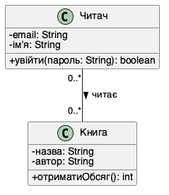
Рисунок 1 — Тестова діаграма двох класів, побудована в PlantUML
2.2. Mermaid
Та сама діаграма мовою Mermaid, файл test_two_classes.mmd:
%% Тестова діаграма для перевірки налаштування середовища Mermaid
%% Лабораторна робота №1. Камінський Олексій Дмитрович, група ВТ-23-2
%% Ті самі два класи й те саме відношення, що й у test_two_classes.puml
classDiagram
class Читач {
-String email
-String імʼя
+увійти(String пароль) boolean
}
class Книга {
-String назва
-String автор
+отриматиОбсяг() int
}
Читач "0..*" -- "0..*" Книга : читає

$ npx -y @mermaid-js/mermaid-cli@11 -i test_two_classes.mmd \
-o test_two_classes_mermaid.png -c mmdc.json -b white -s 2
Generating single mermaid chart
$ ls -l test_two_classes.mmd test_two_classes_mermaid.svg test_two_classes_mermaid.png
-rw-r--r-- 1 alex staff 665 test_two_classes.mmd
-rw-r--r-- 1 alex staff 20048 test_two_classes_mermaid.svg
-rw-r--r-- 1 alex staff 38918 test_two_classes_mermaid.png (600 x 852 px)

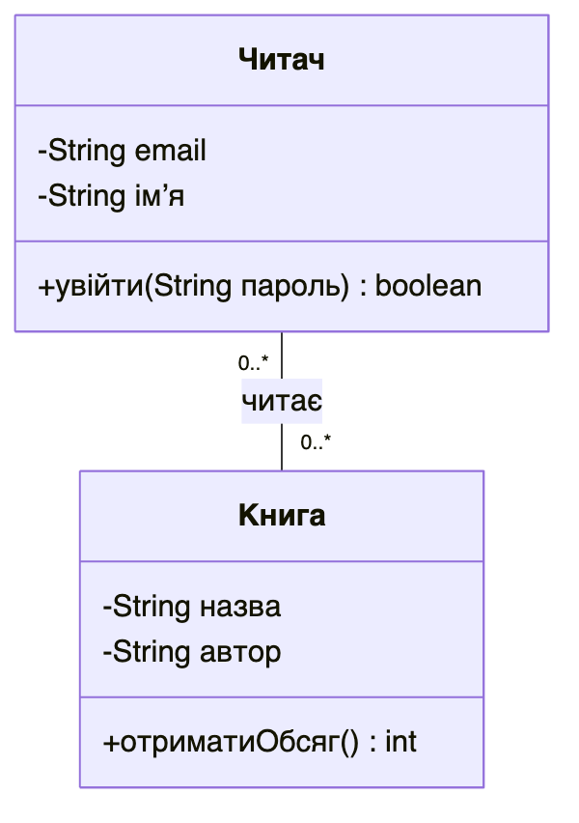
Рисунок 2 — Та сама тестова діаграма, побудована в Mermaid
Відмінності, помічені на практиці: Mermaid записує тип перед імʼям (-String email), не має еквівалента skinparam (колір і шрифт задаються окремим файлом конфігурації mmdc.json), сам обирає вертикальну розкладку і не підтримує стрілку напрямку читання асоціації (читає >), тому підпис виводиться без неї.
2.3. Draw.io (браузерна версія)
Та сама діаграма у графічному редакторі. Модель збережено у власному форматі редактора — файл test_two_classes.drawio (XML mxGraph, 5379 байтів): два елементи swimlane із трьома секціями кожен (назва, атрибути, операції) та ребро endArrow=none з підписом «читає» і мітками множинності 0..* на обох кінцях.
Робочий процес був таким: XML-модель збережено у форматі .drawio, після чого її відмалював і експортував сам редактор командою
/Applications/draw.io.app/Contents/MacOS/draw.io --export --format png --scale 2 --border 10 \
--output test_two_classes_drawio.png test_two_classes.drawio

(формат PNG, масштаб 2×, поле 10 px). Тут слід бути точним: фігури не перетягувалися мишею з палітри — їхні координати задано прямо в XML, який далі відкрив і відрендерив сам редактор. Для Draw.io це штатний спосіб роботи, бо .drawio і є його власним форматом моделі, але повного досвіду drag-and-drop-побудови ця робота не дає.
$ ls -l test_two_classes.drawio test_two_classes_drawio.png
-rw-r--r-- 1 alex staff 5379 test_two_classes.drawio
-rw-r--r-- 1 alex staff 44841 test_two_classes_drawio.png (644 x 836 px)

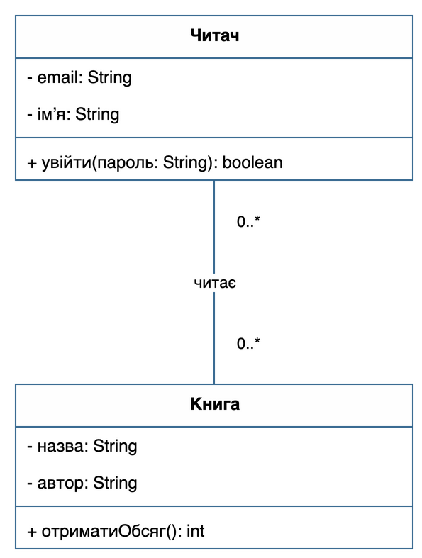
Рисунок 3 — Та сама тестова діаграма, побудована у Draw.io (браузерна версія)
2.4. Що показало порівняння
Показник (та сама діаграма) | PlantUML | Mermaid | Draw.io
Розмір файлу моделі | 741 Б | 665 Б | 5379 Б
Рядків/вузлів, які пише автор | 23 рядки | 15 рядків | 13 XML-елементів із координатами
Хто визначає розкладку | Graphviz | Mermaid | автор
Розмір PNG | 239 × 276 px | 600 × 852 px | 644 × 836 px
Час рендерингу | 0,74 с | 1,02 с | експорт у браузері, миттєво

Окремо перевірено відображення кирилиці в усіх трьох інструментах: у PlantUML за це відповідає директива skinparam defaultFontName "Helvetica", додана в кожен файл .puml; у Mermaid — themeVariables.fontFamily у конфігурації; у Draw.io — fontFamily=Helvetica у стилі кожної фігури. Українські назви класів, атрибутів і ролей відображаються коректно, без «квадратиків» замість літер.
Висновок: середовище налаштовано коректно — усі три інструменти встановлено/підключено, і кожен із них відмалював ту саму тестову діаграму. Головна відмінність, помічена під час порівняння, — у текстових інструментах зміст діаграми відокремлений від її розкладки (автор описує лише звʼязки), тоді як у графічному вони зберігаються разом, через що файл моделі стає у сім разів більшим і значно менш придатним до перегляду в git diff.
Розділ 3. Актори системи
Актори визначалися за принципом «хто або що ініціює взаємодію або надає системі зовнішній сервіс». Крім очевидних людських ролей, до переліку включено пʼять зовнішніх систем і один часовий (неочевидний) актор — планувальник завдань, що ініціює автоматичне продовження підписки без участі людини.
Актор | Тип | Опис ролі
Користувач системи | Людина (абстрактний актор) | Не існує окремо: це узагальнення спільної поведінки Гостя і Зареєстрованого читача. Виносить ті сценарії, які доступні будь-кому, — перегляд каталогу й пошук книги
Гість | Людина | Спеціалізація «Користувача системи». Неавторизований відвідувач: додатково до перегляду каталогу може зареєструватися та увійти
Зареєстрований читач | Людина | Спеціалізація «Користувача системи». Читає книги, веде власну колекцію, завантажує власні книги, оформлює й скасовує підписку, скаржиться на контент
Модератор контенту | Людина | Перевіряє завантажені користувачами книги: схвалює, відхиляє або блокує за скаргою
Адміністратор системи | Людина | Неочевидна роль: керує тарифними планами, цінами та правами доступу до платного каталогу
Платіжна система | Зовнішня система (другорядний актор) | Проводить списання коштів за підписку та повертає результат транзакції
Обʼєктне сховище файлів | Зовнішня система (другорядний актор) | Зберігає й віддає файли книг (EPUB/PDF). Сервіс зберігає в себе лише метадані й посилання
Сервіс авторизації Google OAuth | Зовнішня система (другорядний актор) | Підтверджує особу користувача під час входу через Google
Сервіс перекладу та словник | Зовнішня система (другорядний актор) | Повертає переклад і словникову статтю для виділеного читачем слова
Сервіс email-сповіщень | Зовнішня система (другорядний актор) | Доставляє листи: підтвердження реєстрації, результат модерації завантаженої книги
Планувальник завдань | Часовий актор (таймер) | Неочевидний актор: за розкладом ініціює автоматичне продовження підписки в день списання

Чому «Передплатник» — не актор
У чернетці моделі був ще один актор — «Передплатник» — як спеціалізація Зареєстрованого читача. Від нього свідомо відмовлено, і це головне змістове рішення цього розділу.
Передплатник — це стан читача, а не окрема роль: той самий обліковий запис стає передплатником після успішного платежу і перестає ним бути наступного дня після закінчення оплаченого періоду. Узагальнення акторів у UML описує статичну класифікацію ролей, а не стан, який змінюється під час роботи системи. Крім того, ланцюг Гість → Зареєстрований читач → Передплатник давав прямі логічні суперечності: Передплатник успадковував би UC17 «Оформити підписку», передумова якого — «у читача немає активної підписки», а Зареєстрований читач успадковував би від Гостя UC01 «Зареєструватися в системі», хоча реєструватися може тільки той, хто ще не зареєстрований.
Тому замість ланцюга з трьох ролей введено абстрактного актора «Користувач системи», від якого успадковуються Гість і Зареєстрований читач як дві паралельні (а не вкладені) спеціалізації. Спільні сценарії — перегляд каталогу й пошук — висять на абстрактному акторі; реєстрація та вхід належать тільки Гостю; читання, колекції й підписка — тільки Зареєстрованому читачу. Наявність активної підписки виражено передумовою відповідних варіантів використання (UC12, UC21), а не окремим актором. Це рішення узгоджується з Лабораторною роботою №2, де в діаграмі класів є абстрактний клас КористувачСистеми і клас Читач, але класу «Передплатник» немає — підписка там є окремим обʼєктом зі станом.
Висновок: перелік містить 11 акторів: 1 абстрактний, 4 конкретні людські ролі, 5 зовнішніх систем і 1 часовий актор. Два узагальнення акторів (Користувач системи ← Гість і Користувач системи ← Зареєстрований читач) прибирають дублювання спільних асоціацій і при цьому не породжують суперечностей із передумовами сценаріїв.
Розділ 4. Перелік варіантів використання
Визначено 20 варіантів використання. Усі назви сформульовано дієслівними фразами (що система робить для актора), а не іменниками, і кожен варіант має щонайменше одного актора.
Колонку «актор» навмисно розділено на дві: основний актор — той, хто ініціює сценарій і заради кого система його виконує; другорядні актори — зовнішні системи, яких наша система залучає для виконання сценарію. Зовнішня система, яку викликає наша система, ніколи не буває основним актором.
ID | Варіант використання | Основний актор | Другорядні актори | Відношення
UC01 | Зареєструватися в системі | Гість | Сервіс email-сповіщень | —
UC02 | Увійти в систему | Гість | — | базовий для UC03, UC04 (generalization)
UC03 | Увійти за логіном і паролем | Гість (успадковано від UC02 через generalization — окремої лінії на діаграмі немає навмисно) | — | generalization → UC02
UC04 | Увійти через Google OAuth | Гість (успадковано від UC02 через generalization) | Сервіс авторизації Google OAuth | generalization → UC02
UC05 | Переглянути каталог книг | Користувач системи (абстрактний; успадковують Гість і Зареєстрований читач) | — | —
UC06 | Шукати книгу за фільтрами | Користувач системи (абстрактний) | — | —
UC07 | Читати книгу у вбудованій читалці | Зареєстрований читач | Обʼєктне сховище файлів | базовий для UC10, UC11 (extend)
UC10 | Створити закладку або нотатку | Зареєстрований читач | — | `<<extend>>` → UC07
UC11 | Перекласти виділене слово | Зареєстрований читач | Сервіс перекладу та словник | `<<extend>>` → UC07
UC12 | Завантажити книгу для офлайн-читання | Зареєстрований читач (передумова — активна підписка) | Обʼєктне сховище файлів | —
UC13 | Керувати власною колекцією | Зареєстрований читач | — | —
UC14 | Завантажити власну книгу | Зареєстрований читач | Обʼєктне сховище файлів | —
UC17 | Оформити підписку | Зареєстрований читач | — (платіжну систему залучає включений UC18) | `<<include>>` UC18; розширюється UC19
UC18 | Провести платіж | Зареєстрований читач | Платіжна система | включається в UC17 і UC20
UC19 | Застосувати промокод | Зареєстрований читач | — | `<<extend>>` → UC17
UC20 | Продовжити підписку автоматично | Планувальник завдань | — (платіжну систему залучає включений UC18) | `<<include>>` UC18
UC21 | Скасувати підписку | Зареєстрований читач (передумова — активна підписка) | — | —
UC22 | Поскаржитися на контент | Зареєстрований читач | — | —
UC23 | Модерувати завантажену книгу | Модератор контенту | Сервіс email-сповіщень | —
UC25 | Керувати тарифними планами | Адміністратор системи | — | —

Чому нумерація не суцільна: відкинуті кандидати
Нумерація має пропуски (немає UC08, UC09, UC15, UC16, UC24), і це не помилка, а слід свідомого рішення. У чернетці ці пʼять позицій були окремими варіантами використання, але жоден із них не відповідає означенню з п. 1.2 методички — «одна закінчена одиниця функціональності, яку система надає актору». Це внутрішні кроки реалізації, тобто функціональна декомпозиція, а не варіанти використання. Їх прибрано з переліку й з діаграми, а зміст перенесено в текстові специфікації. Ідентифікатори не перепризначалися, щоб зберегти звʼязність із наступними лабораторними роботами курсу.
Колишній ID | Відкинутий кандидат | Чому це не варіант використання | Куди перенесено зміст
UC08 | Отримати файл книги зі сховища | Жоден актор не ставить собі за мету «отримати файл» — це спосіб, у який система виконує читання й офлайн-завантаження | Крок 3 основного потоку UC07 і крок 3 UC12; сховище лишилося другорядним актором цих UC
UC09 | Зберегти прогрес читання | Не має актора взагалі: система робить це сама, автоматично, без зовнішнього ініціатора. У переліку стояв із прочерком «— (службовий)» | Крок 6 основного потоку та постумова UC07
UC15 | Перевірити формат і метадані файлу | Так само без актора: внутрішня валідація, що є частиною мети «завантажити книгу», а не окремою метою | Крок 2 основного потоку UC14 і альтернативні потоки 2а, 2б, 2в
UC16 | Зберегти файл у обʼєктному сховищі | Технічний крок реалізації UC14; «актором» помилково було вказано саме сховище | Крок 4 основного потоку UC14; сховище — другорядний актор UC14
UC24 | Надіслати сповіщення читачу | Назва обіцяє цінність читачеві, але читач до цього сценарію не підключений — єдиним «актором» виявлявся поштовий сервіс, тобто інструмент, а не ініціатор | Постумови UC01 і UC23; поштовий сервіс — другорядний актор цих двох UC

Чому UC18 «Провести платіж» залишено
UC18 — єдиний «системний» варіант використання, який залишено в переліку, і для цього є три підстави. По-перше, у нього є людина-ініціатор: платить читач, саме він отримує цінність (активовану підписку) і саме він бачить відмову картки. По-друге, він справді повторно використовується двома різними базовими сценаріями — UC17 (ручне оформлення) і UC20 (автопродовження за таймером), а винесення спільної повторюваної поведінки і є прямим призначенням <<include>> за п. 1.2 методички. По-третє, методичка сама наводить такий звʼязок як зразок: «Оформити замовлення» завжди включає «Оплатити замовлення». На відміну від відкинутих пʼяти кандидатів, UC18 має власні альтернативні потоки (відхилення платежу, таймаут провайдера) і власну постумову — тобто є закінченим сценарієм, а не кроком.
Висновок: перелік із 20 позицій удвічі перевищує мінімальну вимогу методички (8–10) і містить усі три обовʼязкові типи відношень: 2 звʼязки <<include>>, 3 звʼязки <<extend>> та 4 узагальнення (2 між акторами і 2 між варіантами використання). Кількість <<include>> свідомо зменшено з девʼяти до двох — сім із них насправді були функціональною декомпозицією.
Розділ 5. Діаграма варіантів використання
Діаграму побудовано в PlantUML, файл usecase.puml. Межу системи задано конструкцією rectangle "Веб-сервіс читання книг «Полиця»" { ... }: усі 20 варіантів використання розміщено всередині прямокутника, усі 11 акторів — зовні.
Асоціації «актор — варіант використання» намальовано простою лінією -- без стрілок, як того вимагає таблиця нотації п. 1.2 методички (у чернетці тут помилково стояли напрямлені стрілки -->, до того ж із непослідовним напрямком). Напрямок залишено тільки там, де він несе зміст: трикутна головка <|-- в узагальненнях і пунктирна стрілка ..> у <<include>> та <<extend>>.
@startuml
' Лабораторна робота №1. Діаграма варіантів використання (Use Case diagram)
' Предметна область: веб-сервіс завантаження та читання книг «Полиця»
' Камінський Олексій Дмитрович, група ВТ-23-2

skinparam defaultFontName "Helvetica"
skinparam shadowing false
skinparam nodesep 12
skinparam ranksep 90
skinparam packageStyle rectangle
skinparam ArrowFontSize 11
skinparam usecase {
BackgroundColor #FEFEFE
BorderColor #33668E
}
skinparam actor {
BorderColor #33668E
}
left to right direction

' ======== АКТОРИ-ЛЮДИ (ліворуч від межі системи) ========
actor "Користувач системи" as User <<абстрактний>>
actor "Гість" as Guest
actor "Зареєстрований читач" as Reader
actor "Модератор контенту" as Moderator
actor "Адміністратор системи" as Admin

' ======== ЗОВНІШНІ СИСТЕМИ ТА ЧАСОВИЙ АКТОР (праворуч від межі системи) ========
actor "Сервіс авторизації\nGoogle OAuth" as OAuth <<зовнішня система>>
actor "Платіжна система" as PaySys <<зовнішня система>>
actor "Обʼєктне сховище файлів" as Storage <<зовнішня система>>
actor "Сервіс перекладу\nта словник" as Translate <<зовнішня система>>
actor "Сервіс email-сповіщень" as Mailer <<зовнішня система>>
actor "Планувальник завдань" as Scheduler <<таймер>>

' ======== УЗАГАЛЬНЕННЯ АКТОРІВ (generalization) ========
User <|-- Guest
User <|-- Reader

' ======== МЕЖА СИСТЕМИ ========
rectangle "Веб-сервіс читання книг «Полиця»" {

' --- доступ до системи ---
usecase "UC01\nЗареєструватися в системі" as UC01
usecase "UC02\nУвійти в систему" as UC02
usecase "UC03\nУвійти за логіном і паролем" as UC03
usecase "UC04\nУвійти через Google OAuth" as UC04

' --- каталог ---
usecase "UC05\nПереглянути каталог книг" as UC05
usecase "UC06\nШукати книгу за фільтрами" as UC06

' --- читання ---
usecase "UC07\nЧитати книгу у вбудованій читалці" as UC07
usecase "UC10\nСтворити закладку або нотатку" as UC10
usecase "UC11\nПерекласти виділене слово" as UC11
usecase "UC12\nЗавантажити книгу для офлайн-читання" as UC12

' --- власний контент ---
usecase "UC13\nКерувати власною колекцією" as UC13
usecase "UC14\nЗавантажити власну книгу" as UC14

' --- підписка та оплата ---
usecase "UC17\nОформити підписку" as UC17
usecase "UC18\nПровести платіж" as UC18
usecase "UC19\nЗастосувати промокод" as UC19
usecase "UC20\nПродовжити підписку автоматично" as UC20
usecase "UC21\nСкасувати підписку" as UC21

' --- модерація та адміністрування ---
usecase "UC22\nПоскаржитися на контент" as UC22
usecase "UC23\nМодерувати завантажену книгу" as UC23
usecase "UC25\nКерувати тарифними планами" as UC25
}

' ======== АСОЦІАЦІЇ АКТОРІВ-ЛЮДЕЙ (проста лінія, без напрямку) ========
User -- UC05
User -- UC06

Guest -- UC01
Guest -- UC02

Reader -- UC07
Reader -- UC10
Reader -- UC11
Reader -- UC12
Reader -- UC13
Reader -- UC14
Reader -- UC17
Reader -- UC18
Reader -- UC19
Reader -- UC21
Reader -- UC22

Moderator -- UC23
Admin -- UC25
Scheduler -- UC20

' ======== АСОЦІАЦІЇ ЗОВНІШНІХ СИСТЕМ (другорядні актори) ========
UC01 -- Mailer
UC04 -- OAuth
UC07 -- Storage
UC11 -- Translate
UC12 -- Storage
UC14 -- Storage
UC18 -- PaySys
UC23 -- Mailer

' ======== УЗАГАЛЬНЕННЯ ВАРІАНТІВ ВИКОРИСТАННЯ (generalization) ========
UC02 <|-- UC03
UC02 <|-- UC04

' ======== ВІДНОШЕННЯ <<include>> (від базового до включеного) ========
UC17 ..> UC18 : <<include>>
UC20 ..> UC18 : <<include>>

' ======== ВІДНОШЕННЯ <<extend>> (від розширювального до базового) ========
UC10 ..> UC07 : <<extend>>
UC11 ..> UC07 : <<extend>>
UC19 ..> UC17 : <<extend>>
@enduml

Результат рендерингу:
$ plantuml -tsvg usecase.puml && plantuml -tpng usecase.puml
$ ls -l usecase.puml usecase.svg usecase.png
-rw-r--r-- 1 alex staff 4808 usecase.puml
-rw-r--r-- 1 alex staff 35289 usecase.svg
-rw-r--r-- 1 alex staff 112509 usecase.png (1699 x 1444 px)
час рендерингу PNG: 0,85 с

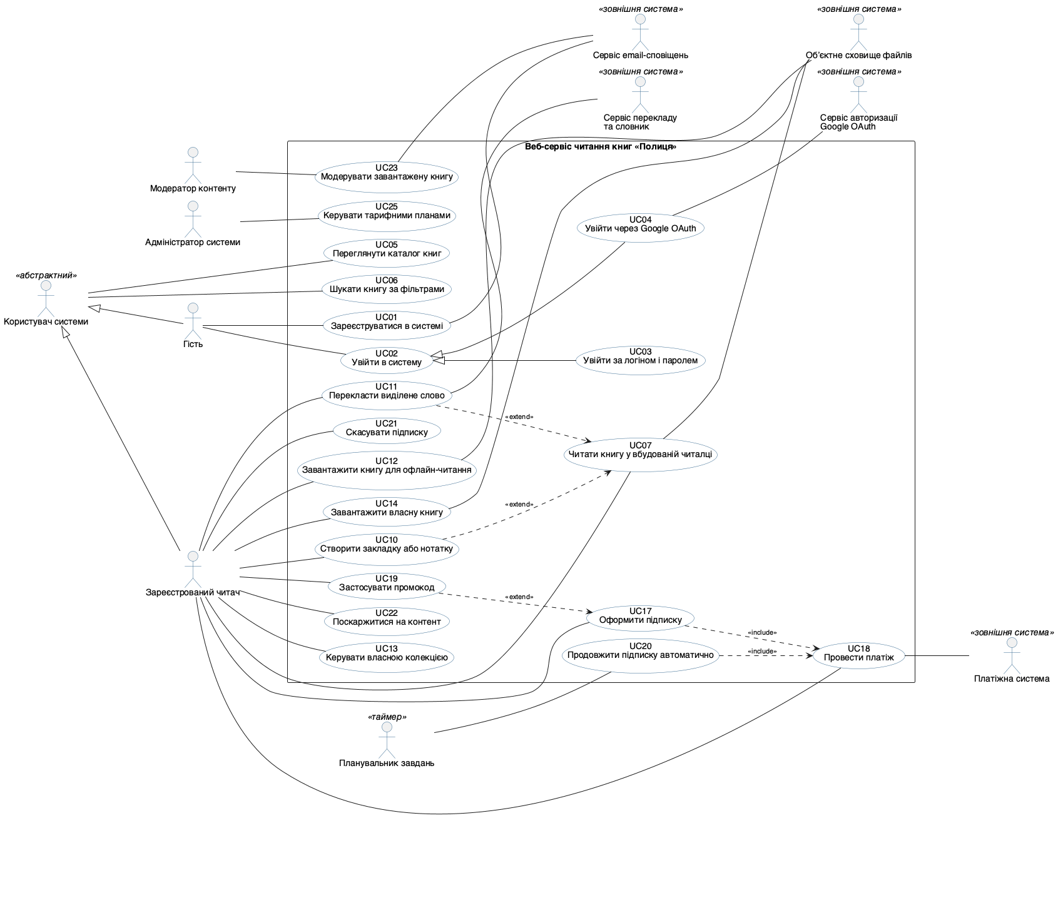
Рисунок 4 — Повна діаграма варіантів використання веб-сервісу читання книг «Полиця»
Читабельність: дві тематичні проєкції тієї самої моделі
Перша версія діаграми була нечитабельною: з директивою skinparam linetype ortho і 25 овалами лінії перетинали все полотно, а нижня чверть зображення лишалася порожньою. Виправлено трьома кроками: прибрано ортогональну маршрутизацію, задано щільнішу розкладку (nodesep 12, ranksep 90) і зменшено кількість овалів із 25 до 20. Висота зображення скоротилася з 1735 до 1444 px при більшій ширині, людські актори зібралися ліворуч, зовнішні системи — вгорі та праворуч.
Додатково, за прикладом Лабораторної роботи №2 (де діаграму класів подано повною й «ядерною» версіями), ту саму модель подано двома тематичними проєкціями. Це не інші моделі: кожен елемент фрагментів дослівно збігається з повною діаграмою, разом вони дають рівно ті самі 20 варіантів використання.
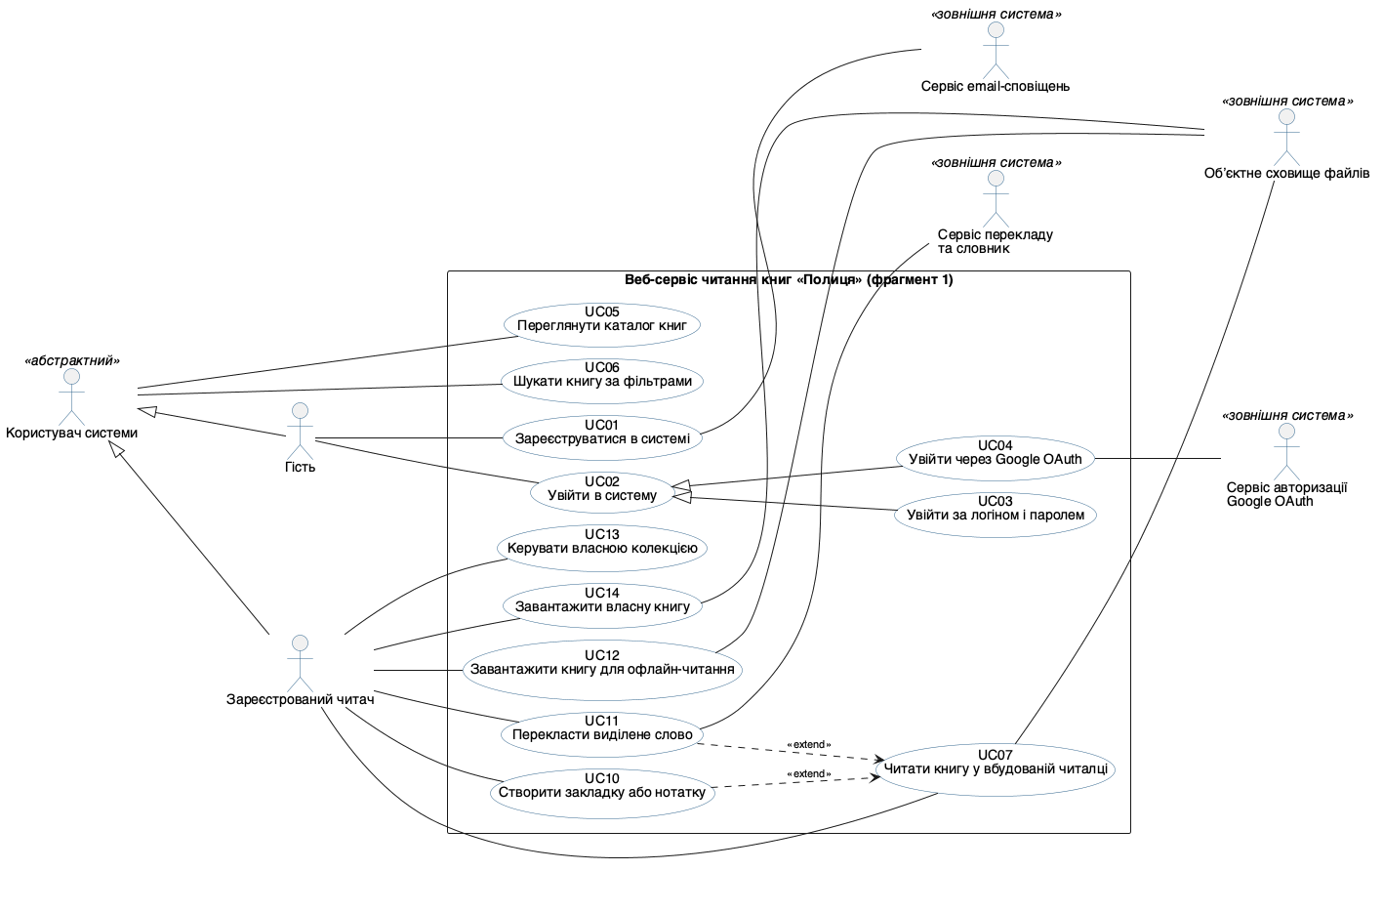
Рисунок 5 — Фрагмент 1: доступ до системи, каталог і читання
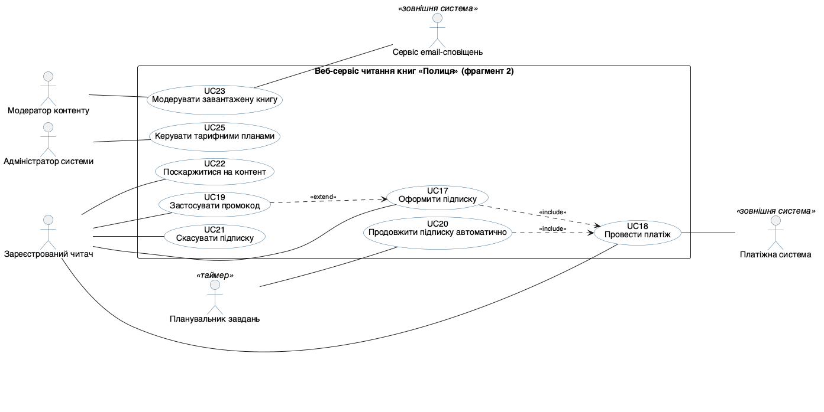
Рисунок 6 — Фрагмент 2: підписка, модерація та адміністрування
Діаграма | Файл | Варіанти використання | Актори | Розмір PNG
Повна | `usecase.puml` | усі 20 | усі 11 | 1699 × 1444 px
Фрагмент 1 «Доступ, каталог і читання» | `usecase_reading.puml` | UC01–UC07, UC10–UC14 (12) | 7 | 1417 × 934 px
Фрагмент 2 «Підписка, модерація, адміністрування» | `usecase_subscription.puml` | UC17–UC23, UC25 (8) | 6 | 1393 × 698 px

Обґрунтування вибору типів відношень
Найбільшу кількість балів у критеріях оцінювання має саме коректність відношень, тому кожне рішення обґрунтовано окремо.
Чому `<<include>>`, а не `<<extend>>`. Відношення <<include>> застосовано там, де включений сценарій виконується завжди і без нього базовий варіант не досягає своєї мети. «Оформити підписку» (UC17) без успішного платежу (UC18) не має сенсу: підписка не активується, тому це <<include>>, а не <<extend>>. Другий і не менш важливий аргумент — повторне використання: той самий UC18 включається і в UC17 (читач оформлює підписку руками), і в UC20 (планувальник продовжує її автоматично). Саме винесення спільної повторюваної поведінки є призначенням <<include>>. Там, де повторного використання немає і крок є суто внутрішнім, <<include>> свідомо не застосовано — такі кроки описано в основному потоці текстової специфікації (див. таблицю відкинутих кандидатів у Розділі 4).
Чому `<<extend>>`, а не `<<include>>`. Відношення <<extend>> застосовано там, де додаткова поведінка спрацьовує лише за умови і її відсутність не ламає основний сценарій. «Перекласти виділене слово» (UC11) виконується тільки тоді, коли читач виділив слово і натиснув «Переклад»; переважна більшість сеансів читання завершується успішно без жодного звернення до словника. Додатковий аргумент: UC11 залежить від зовнішнього сервісу перекладу, і якщо той недоступний, базовий сценарій читання має продовжуватись — семантика <<include>> цього не дозволила б. Аналогічно «Застосувати промокод» (UC19) розширює оформлення підписки лише за наявності в читача промокоду, а «Створити закладку або нотатку» (UC10) — лише за бажанням читача. Зверніть увагу на напрямок стрілки: при <<extend>> вона йде від розширювального варіанта до базового (UC19 → UC17), тоді як при <<include>> — від базового до включеного (UC17 → UC18). Це дзеркальні напрямки, і їх плутання є однією з найтиповіших помилок.
Чому в усіх трьох розширень є власний актор. UC10, UC11 і UC19 зʼєднані простою лінією із Зареєстрованим читачем, бо саме він вирішує, чи спрацює розширення. Трактування <<extend>> тут послідовне: жоден розширювальний варіант не лишився «висіти» без актора.
Чому generalization. Узагальнення акторів Користувач системи ← Гість і Користувач системи ← Зареєстрований читач відображає спільну частину їхньої поведінки — перегляд каталогу й пошук книги. Обидві спеціалізації паралельні, а не вкладені одна в одну, тому Зареєстрований читач не успадковує «Зареєструватися в системі» (логічна суперечність, яку давала чернетка). Узагальнення варіантів використання UC02 ← UC03 і UC02 ← UC04 показує два способи досягти однієї мети «увійти в систему»: власним паролем або через Google. Тому UC03 і UC04 не зʼєднані власною лінією з Гостем — актора вони успадковують від UC02, і дублювати асоціацію було б помилкою.
Висновок: діаграма містить коректну межу системи, 20 варіантів використання, 11 акторів, 26 асоціацій і всі три обовʼязкові типи відношень; кожен звʼязок обґрунтовано критерієм обовʼязковості/опційності, а не інтуїцією, і кожен варіант використання має щонайменше одного актора — безпосередньо або через успадкування.
Розділ 6. Текстові специфікації ключових варіантів використання
Для трьох найважливіших варіантів використання — читання книги (ядро продукту), завантаження власної книги (основне джерело контенту) та оформлення підписки (джерело доходу) — складено повні текстові специфікації за структурою п. 1.3 методички. Саме сюди перенесено ті внутрішні кроки, які в чернетці помилково були окремими варіантами використання.
UC07 — Читати книгу у вбудованій читалці
Поле | Значення
ID / Назва | UC07 — Читати книгу у вбудованій читалці
Актор(и) | Зареєстрований читач (основний); Обʼєктне сховище файлів, Сервіс перекладу та словник (другорядні)
Передумови | Читач авторизований; книга наявна в каталозі та доступна читачеві (безкоштовна, завантажена ним самим або відкрита за активною підпискою)
Основний потік | 1. Читач обирає книгу й натискає «Читати». 2. Система перевіряє право доступу до книги. 3. Система звертається до обʼєктного сховища за посиланням на файл і отримує його вміст. 4. Система визначає останню збережену позицію читання і відкриває книгу на ній (для першого відкриття — на першій сторінці). 5. Читач гортає сторінки. 6. Після кожної зміни сторінки система зберігає поточну позицію читання у профілі читача. 7. Читач закриває читалку.
Альтернативні потоки | 2а. Доступ заборонено (книга платна, підписка неактивна) — система пропонує «Оформити підписку» (UC17), сценарій завершується. 3а. Сховище недоступне або файл пошкоджено — система показує повідомлення «Книга тимчасово недоступна» і реєструє інцидент; сценарій завершується невдало. 5а. Читач виділяє слово й викликає переклад — виконується «Перекласти виділене слово» (`<<extend>>` UC11); якщо зовнішній словник недоступний, показується попередження, а читання триває. 5б. Читач створює закладку або нотатку — виконується «Створити закладку або нотатку» (`<<extend>>` UC10). 6а. Звʼязок із сервером втрачено — позиція накопичується локально й надсилається після відновлення звʼязку.
Постумови | Позиція читання збережена в профілі читача; створені під час сеансу закладки й нотатки збережені; книга позначена як «читається» у власній колекції

UC14 — Завантажити власну книгу
Поле | Значення
ID / Назва | UC14 — Завантажити власну книгу
Актор(и) | Зареєстрований читач (основний); Обʼєктне сховище файлів (другорядний); результат сценарію формує чергу для Модератора контенту (UC23)
Передумови | Читач авторизований; не перевищено ліміт завантажень для його тарифу; файл має формат EPUB або PDF
Основний потік | 1. Читач відкриває форму «Завантажити книгу» і обирає файл. 2. Система перевіряє формат і метадані файлу: MIME-тип, розмір, цілісність архіву EPUB, витягує назву й автора. 3. Система показує розпізнані метадані; читач за потреби виправляє назву, автора, мову, обкладинку. 4. Система вивантажує файл в обʼєктне сховище і зберігає в себе лише метадані та посилання. 5. Система створює запис книги зі статусом «На модерації» й додає завдання в чергу модератора. 6. Система повідомляє читачеві, що книга прийнята й очікує перевірки.
Альтернативні потоки | 2а. Формат не підтримується або файл пошкоджено — система відхиляє завантаження з поясненням, файл не зберігається. 2б. Розмір перевищує ліміт — завантаження відхилено. 2в. За хешем файла виявлено дублікат уже завантаженої книги — система пропонує відкрити наявну книгу замість повторного завантаження. 4а. Сховище недоступне — система повторює вивантаження тричі з наростальною паузою; після третьої невдачі завантаження скасовується, запис у базі не створюється.
Постумови | Файл збережено в обʼєктному сховищі; у базі створено запис книги зі статусом «На модерації»; завдання додано в чергу модератора; завантажувач має доступ до своєї книги

UC17 — Оформити підписку
Поле | Значення
ID / Назва | UC17 — Оформити підписку
Актор(и) | Зареєстрований читач (основний); Платіжна система (другорядний, залучається через включений UC18); Сервіс email-сповіщень (другорядний)
Передумови | Читач авторизований; у нього немає активної підписки; адміністратор налаштував щонайменше один тарифний план (UC25)
Основний потік | 1. Читач відкриває розділ «Підписка» і обирає тарифний план. 2. Система показує вартість, період і умови автопродовження. 3. Читач підтверджує оформлення. 4. Система виконує «Провести платіж» (`<<include>>` UC18). 5. Отримавши успішний результат, система активує підписку: фіксує її термін дії та дату наступного списання. 6. Система надсилає читачеві лист-підтвердження через сервіс email-сповіщень.
Альтернативні потоки | 2а. Читач уводить промокод — виконується «Застосувати промокод» (`<<extend>>` UC19): система перевіряє чинність коду та перераховує суму; якщо код недійсний або прострочений, показується попередження, а оформлення триває за повною ціною. 4а. Платіж відхилено (недостатньо коштів, помилка картки) — підписка не активується, читачеві показано причину відмови й запропоновано інший спосіб оплати. 4б. Платіжна система не відповідає — транзакцію позначено як «невизначена», підписка не активується, читачеві запропоновано повторити спробу пізніше.
Постумови | Підписку активовано, її термін дії й дата наступного списання збережені; платіжну транзакцію зафіксовано; у профілі читача зʼявляється стан «активна підписка», що відкриває доступ до платного каталогу (UC12) і можливість скасування (UC21). Нової ролі читач при цьому не набуває — змінюється лише стан його підписки

Висновок: текстові специфікації показують те, чого графічна діаграма не передає: порядок кроків, умови спрацювання розширень і поведінку системи у відмовних ситуаціях — зокрема при недоступності зовнішніх сервісів, яких у цій предметній області аж пʼять. Саме сюди, а не на діаграму, перенесено внутрішні кроки системи (звернення до сховища, збереження прогресу, валідація файла, надсилання листа).
Критичний аналіз ШІ-чернетки
Чернетку діаграми було згенеровано ШІ-асистентом за текстовим описом предметної області, після чого проведено ручну перевірку на відповідність реальній логіці сервісу й означенням з методички. Нижче — шість реальних помилок саме цієї чернетки та внесені виправлення.
Помилка ШІ-чернетки | Чому це помилка | Як виправлено
Функціональна декомпозиція замість варіантів використання. Чернетка видала 25 овалів, серед яких «Отримати файл книги зі сховища», «Зберегти прогрес читання», «Перевірити формат і метадані файлу», «Зберегти файл у обʼєктному сховищі», «Надіслати сповіщення читачу» | Це внутрішні кроки системи, а не «закінчена одиниця функціональності, яку система надає актору» (п. 1.2). Двоє з них («Зберегти прогрес», «Перевірити формат») узагалі не мали жодного актора і висіли на діаграмі без асоціацій. ШІ оптимізує кількість елементів, а не їхню змістовність | Пʼять кандидатів прибрано з діаграми й перенесено в основні потоки специфікацій UC07, UC12 і UC14 (перелік — у таблиці Розділу 4); залишилося 20 варіантів використання, кожен із власним актором. UC18 «Провести платіж» залишено свідомо — він має ініціатора-людину й повторно використовується двома базовими сценаріями
`<<extend>>` замість `<<include>>` на оплаті підписки | Підписка без успішного платежу не активується — це обовʼязкова, а не опційна поведінка. `<<extend>>` тут семантично допускав би активну підписку без оплати | Замінено на `<<include>>` (UC17 → UC18) і додатково перевикористано той самий UC18 у сценарії автопродовження UC20
`<<include>>` замість `<<extend>>` на перекладі слова | Переклад спрацьовує лише за умови «читач виділив слово»; більшість сеансів читання обходиться без нього. До того ж `<<include>>` зробив би читання неможливим при недоступності зовнішнього словника | Замінено на `<<extend>>` із правильним напрямком стрілки (UC11 → UC07); у специфікації UC07 додано альтернативний потік 5а на випадок відмови словника
Пропущено неочевидних акторів: обʼєктне сховище файлів і планувальник завдань. ШІ вважав, що файли книг лежать «усередині системи», а автопродовження підписки «виконується само собою» | Для сервісу з EPUB/PDF зберігання файлів є окремою зовнішньою підсистемою; без цього актора в ЛР3 не буде вузла сховища на діаграмі розгортання. Автоматичне списання ніхто з людей не ініціює, але ініціатор у сценарію бути мусить, інакше UC20 висить без актора і неможливо визначити тригер | Додано «Обʼєктне сховище файлів» як другорядного актора UC07, UC12 і UC14, та неочевидного актора «Планувальник завдань» зі стереотипом `<<таймер>>` як основного актора UC20
Зовнішні системи записано «основними акторами». У чернетці основним актором «Провести платіж» була платіжна система, «Надіслати сповіщення» — поштовий сервіс | Основний актор — той, хто ініціює сценарій і заради кого система його виконує. Зовнішня система, яку викликає наша система, завжди є другорядним (supporting) актором. Інакше модель стверджує, що платіж ініціює банк, а не читач | Колонку таблиці розділено на «Основний актор» і «Другорядні актори»; людину проставлено основним скрізь, де ініціатор — людина; зовнішні системи переведено у другорядні
Ланцюг узагальнення акторів `Гість → Зареєстрований читач → Передплатник` | Ланцюг дає дві суперечності з власними передумовами: Читач успадковує «Зареєструватися в системі», хоча реєструється лише незареєстрований, а Передплатник успадковує «Оформити підписку», передумова якого — «немає активної підписки». Крім того, «Передплатник» — це стан, що змінюється в рантаймі, а не статична роль | Актора «Передплатник» прибрано, наявність підписки виражено передумовою UC12 і UC21. Введено абстрактного актора «Користувач системи» з двома паралельними спеціалізаціями — Гість і Зареєстрований читач; спільні UC05/UC06 піднято на абстрактного актора, реєстрація і вхід лишилися тільки в Гостя

Висновок: ШІ-асистент справді прискорив роботу — чернетка з приблизним переліком акторів і варіантів використання зʼявилася за кілька хвилин замість години ручного переліку. Проте жодне з шести наведених виправлень не могло бути зроблене без розуміння саме цієї предметної області та без звіряння з означеннями методички. Найнебезпечнішою виявилася не плутанина стереотипів (її видно одразу), а функціональна декомпозиція: ШІ охоче перетворює кроки алгоритму на «варіанти використання», і діаграма з 25 овалів виглядає солідніше за правильну з 20, хоча насправді описує не вимоги, а реалізацію.
Відповіді на питання для самоконтролю
1. Чим текстова специфікація Use Case доповнює графічну діаграму?
Діаграма відповідає лише на питання «хто» і «що»: які ролі взаємодіють із системою і які закінчені функції система надає. Вона принципово не показує «як саме» розгортається сценарій. Текстова специфікація додає: порядок кроків основного потоку, передумови, за яких сценарій взагалі може початися, конкретні умови спрацювання <<extend>>, поведінку у відмовних ситуаціях та постумови. У цій роботі специфікації виконали ще одну роль: саме в них переїхали внутрішні кроки системи (звернення до сховища, валідація файла, надсилання листа), які не мають бути окремими овалами на діаграмі, але без яких сценарій неповний.
2. Наведіть власний приклад, коли доцільно використати `<<include>>`, а коли — `<<extend>>`
З моєї предметної області: «Оформити підписку» (UC17) включає <<include>> «Провести платіж» (UC18) — без успішного списання підписка не активується, крок виконується завжди і є частиною мети базового сценарію; до того ж той самий UC18 повторно використовується сценарієм автопродовження UC20, а винесення спільної поведінки і є призначенням <<include>>. Натомість «Застосувати промокод» (UC19) розширює <<extend>> ту саму «Оформити підписку» — читач може оформити підписку, не маючи жодного промокоду, і відсутність цього кроку нічого не ламає. Важливо, що стрілки при цьому дивляться в протилежні боки: UC17 → UC18 для включення і UC19 → UC17 для розширення.
3. Чи може актором Use Case діаграми бути інша інформаційна система? Наведіть приклад
Так. Актор — це будь-яка зовнішня сутність, що взаємодіє із системою через її межу, незалежно від того, людина це чи програма. У моїй діаграмі таких акторів пʼять: платіжна система (проводить списання і повертає результат транзакції в UC18), обʼєктне сховище файлів (віддає й приймає файли книг у UC07, UC12, UC14), сервіс авторизації Google OAuth (підтверджує особу користувача в UC04), зовнішній сервіс перекладу (UC11) і сервіс email-сповіщень (UC01, UC23). Є ще й шостий, неочевидний нелюдський актор — планувальник завдань зі стереотипом <<таймер>>, який ініціює UC20 за розкладом. Важлива деталь: усі пʼять зовнішніх сервісів є другорядними акторами — їх викликає наша система, а ініціатором сценарію лишається людина. Основним актором нелюдський учасник є лише в UC20, де сценарій справді запускає таймер, а не користувач.
4. Які ризики виникають при бездумному використанні ШІ-згенерованої Use Case діаграми без подальшої перевірки?
Найнебезпечніший ризик — не синтаксичні помилки (вони одразу видно при рендерингу), а правдоподібні смислові. По-перше, функціональна декомпозиція: ШІ перетворює кроки алгоритму на окремі «варіанти використання», і модель починає описувати реалізацію замість вимог — у моїй чернетці таких псевдоваріантів було пʼять із двадцяти пʼяти, причому два взагалі без акторів. По-друге, втрата акторів: ШІ схильний «розчиняти» зовнішні системи всередині системи, і чернетка не мала ні обʼєктного сховища, ні планувальника — ці прогалини потім перейшли б у діаграми компонентів і розгортання. По-третє, підміна типу відношення: <<extend>> замість <<include>> виглядає нешкідливо на картинці, але означає зовсім інші вимоги до реалізації. По-четверте, структурні суперечності, які ШІ не помічає, бо не звіряє діаграму з передумовами: ланцюг узагальнення акторів у чернетці дозволяв зареєстрованому читачеві «зареєструватися», а передплатнику — «оформити підписку» за відсутності підписки.
5. У чому переваги текстово-орієнтованих CASE-інструментів (PlantUML, Mermaid) над графічними при роботі в команді з системою контролю версій (Git)?
Модель зберігається як звичайний текст, тому працюють усі механізми Git: diff показує змістовну зміну по рядках («додано звʼязок UC17 → UC18»), а не факт зміни бінарного файла; конфлікти при злитті розвʼязуються вручну на рівні рядків; git blame показує, хто і в якому комміті додав конкретного актора. У графічних редакторах файл .mdj або .drawio зберігає ще й координати фігур, тому навіть просте пересування елемента мишею дає великий «шум» у diff. Це видно й на цифрах цієї роботи: та сама тестова діаграма займає 741 байт у PlantUML, 665 байтів у Mermaid і 5379 байтів XML у Draw.io, причому в останньому більша частина вмісту — координати й стилі, а не зміст моделі.
Висновки
У ході лабораторної роботи налаштовано робоче середовище моделювання й підключено три CASE-інструменти з переліку методички замість обовʼязкових двох: PlantUML 1.2026.8 з локальним Graphviz 16.1.0 та OpenJDK 27 (встановлено через Homebrew), Mermaid CLI 11.17.0 на Node.js v26 (запускається через npx) і десктопний Draw.io 28.2.5 (встановлено через Homebrew). Працездатність кожного з них підтверджено практично: одну й ту саму тестову діаграму з двох класів і асоціації «багато до багатьох» реально побудовано й відрендерено в усіх трьох (рисунки 1–3), в усіх трьох перевірено коректність відображення кирилиці. Складено порівняльну таблицю за шістьма критеріями методички з додатковим сьомим — придатністю до роботи в Git.
Для предметної області курсового проєкту — веб-сервісу завантаження та читання книг «Полиця» — визначено 11 акторів і 20 варіантів використання. Крім очевидних ролей, до моделі включено неочевидних учасників: адміністратора тарифних планів, пʼять зовнішніх систем (платіжну, обʼєктне сховище, Google OAuth, сервіс перекладу, сервіс email-сповіщень) і часового актора «Планувальник завдань». Усі зовнішні системи послідовно проведено як другорядних акторів: основним актором скрізь, де сценарій ініціює людина, лишається людина.
Продемонстровано всі три обовʼязкові типи відношень і обґрунтовано кожне рішення: 2 звʼязки <<include>> для обовʼязкової та повторно використовуваної поведінки, 3 звʼязки <<extend>> для опційної поведінки з явною умовою спрацювання, узагальнення акторів від абстрактного «Користувача системи» до Гостя і Зареєстрованого читача та узагальнення варіантів використання «Увійти в систему» ← «Увійти за логіном і паролем» / «Увійти через Google OAuth». Окремо перевірено напрямки стереотипів (<<include>> — від базового до включеного, <<extend>> — від розширювального до базового) і те, що кожен варіант використання має актора — безпосередньо або через успадкування.
Найціннішим результатом роботи виявився не перелік як такий, а два свідомі скорочення моделі. Перше — відмова від функціональної декомпозиції: пʼять «варіантів використання», які насправді були внутрішніми кроками системи, прибрано з діаграми й перенесено в основні потоки текстових специфікацій, через що перелік зменшився з 25 до 20 позицій, а кількість <<include>> — з девʼяти до двох. Друге — відмова від актора «Передплатник»: це стан облікового запису, а не роль, і ланцюг узагальнення Гість → Читач → Передплатник прямо суперечив передумовам власних специфікацій. Обидва рішення зафіксовано в критичному аналізі ШІ-чернетки разом із чотирма іншими реальними помилками, які довелося виправляти вручну.
Отримана модель є узгодженою основою для наступних лабораторних робіт курсу. Імена акторів («Користувач системи», «Зареєстрований читач», «Модератор контенту», «Адміністратор системи», «Платіжна система», «Обʼєктне сховище файлів») і сутності, що стоять за варіантами використання (книга, файл книги, прогрес читання, закладка, колекція, підписка, платіж, скарга), стануть основою для відображення на класи в ЛР2 — саме основою, а не прямим перенесенням: частина акторів перетвориться на класи (абстрактний «Користувач системи» → абстрактний клас КористувачСистеми), частина зовнішніх систем — на інтерфейси та вузли розгортання в ЛР3, а стан «активна підписка», який у цій роботі свідомо не став окремим актором, у ЛР2 буде виражений окремим класом підписки з полем статусу.

